Методические материалы для работы со студентами старших курсов специальности 38.02.03 Операционная деятельность в логистике (3 курс), изучающих дисциплину «Иностранный язык»
Разработчик:
Мызникова Татьяна Ивановна, преподаватель 1 КК

Task 1. Complete tasks (exercise 1 2 3)

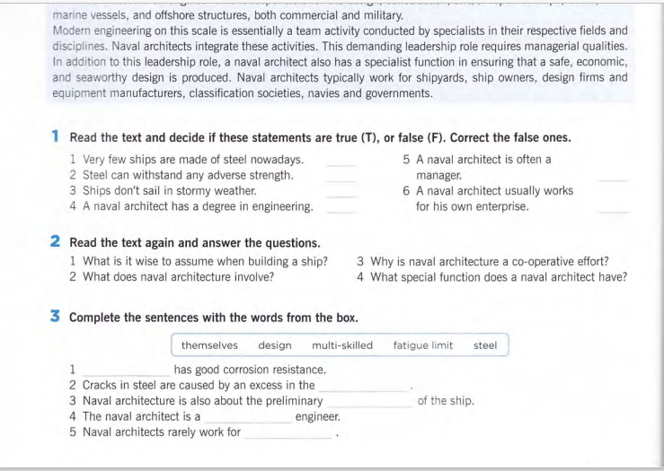
Задание 2. Изучить таблицу и записать ее в тетрадь.
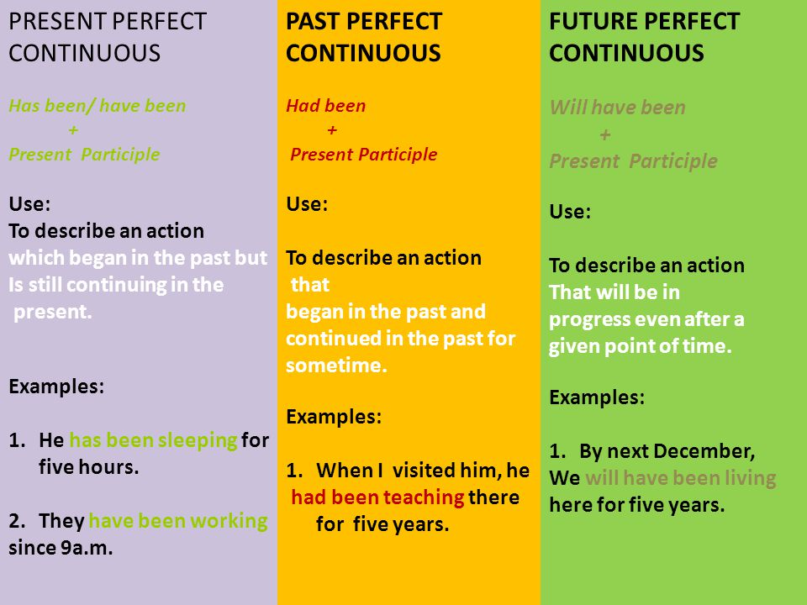
Задание 3. Списать и перевести все предложения из таблицы.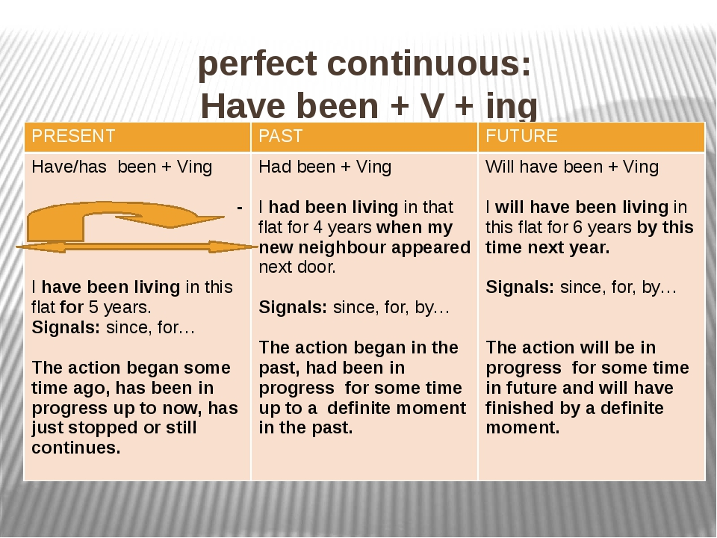
I. Read and translate the following text:
Structural Elements of a Ship's Hull
This diagram shows the key structural elements of a ship's main hull (excluding the bow, stern, and deckhouse).
1. Deck structure
2. Transverse bulkhead
3. Inner bottom shell plating
4. Hull bottom shell plating
5. Transverse frame
6. Keel frame
7. Keelson
8. Longitudinal stiffener Hull side beam
A. Total Loads, Bending, and Strength
The total load on a particular section of a ship's hull is the sum total of all primary, secondary, and tertiary loads imposed on it from all factors. The typical test case for quick calculations is the middle of a hull bottom plate section between stiffeners, close to or at the midsection of the ship, somewhere midways between the keel and the side of the ship.
B. Standard Rules
Ship classification societies such as Det Norske Veritas, American Bureau of Shipping, and Lloyd's Register have established standard calculation forms for hull loads, strength requirements, the thickness of hull plating and reinforcing stiffeners, girders, and other structures. These methods often give a quick and dirty way to estimate strength requirements for any given ship. Almost always those methods will give conservative, or stronger than precisely required, strength values. However, they provide a detailed starting point for analyzing a given ship's structure and whether it meets industry common standards or not.
C. Material Response
Modern ships are, almost without exception, built of steel. Generally, this is fairly standard steel with Yield strength of around 32,000 to 36,000 PSI, and Tensile strength or Ultimate Tensile Strength (UTS) over 50,000 PSI.
Shipbuilders today use steels which have good corrosion resistance when exposed to seawater, and which do not get brittle at low temperatures (below freezing).
A safety factor above the yield strength has to be applied, since steel regularly pushed to its yield strength will suffer from metal fatigue. Steels typically have a fatigue limit, below which any quantity of stress load cycles will not cause metal fatigue and cracks / failures. Ship design criteria generally assume that all normal loads on the ship, times a moderate safety factor, should be below the fatigue limit for the steel used in their construction. It is wise to assume that the ship will regularly operate fully loaded, in heavy weather and strong waves, and that it will encounter its maximum normal design operating conditions many times over its lifetime.
II. Words and word combinations to be remembered:
transverse bulkhead – поперечная переборка
longitudinal stiffener – продольное ребро жесткости
tertiary load – вспомогательный груз
to impose – накладывать
midsection of a ship – средняя часть судна
strength requirement – требование к прочности
to reinforce stiffener – укреплять ребро жесткости
girder – балка, брус
yield strength – предел текучести
tensile strength – предел прочности
corrosion resistance – коррозийная стойкость
brittle – ломкий, хрупкий
metal fatigue – усталость металла
III. Answer the following questions:
1. What are the key structural elements of a ship’s main hull?
2. What is the total load on a particular section of a ship’s hull?
3. What classification societies have established standard calculation form?
4. What do these methods give?
5. What are modern ships made of?
6. What Tensile strength is in standard steel?
7. Shipbuilders today use steels which have good corrosion resistance, don’t they?
8. What is a metal fatigue limit?
IV. These are answers. Ask questions to these sentences:
1. The benchmark steel grade is ABS A, specified by the American Bureau of Shipping.
2. Very few ships ever see ultimate load conditions anywhere near their gross failure limits.
3. The total load on a particular section of a ship’s hull is the sum total of all primary, secondary and tertiary loads imposed on it from all factors.
4. Modern ships are, almost without exception, built of steel.
5. Ship strength requirements, without fatigue concerns, would be somewhat lower.
6. It is import6ant to be able to manually calculate rough behavior of ship hulls.
7. Finit element analysis tools are used to measure the behavior in detail as loads are applied.
V. Insert the missing words using the text:
1. Ship … … have established standard calculations forms for hull loads, strength requirements, the … of hull plating and reinforcing …, girders and other ….
2. These methods provide a … … point for analyzing a given ship’s … and whether it meets industry common standards or not.
3. Shipbuilders today use … which have good corrosion … when exposed to …, and which do not get brittle at low temperatures.
4. A safety factor above the … … has to be applied, since steel regularly pushed to its yield strength will suffer from … ….
5. Engineers do not trust the output of … … without some general reality checking that the results are within the … … of magnitude.

Task 1. Translate the following sentences from Russian into English:

1. Классификационные общества опубликовали стандартные калькуляционные формы для нагрузки на корпус, требования к прочности, толщины покрытия корпуса и укрепления ребра жесткости, балок и других конструкций.
2. Эти методы предоставляют детальную исходную точку для анализа данной конструкции корабля.
3. Сталь ABS A имеет предел текучести 3400 фунтов на квадратный дюйм, предел прочности от 58 до 71 000 фунтов на квадратный дюйм.
4. Современные компьютерные программы автоматизированного проектирования обычно используются, чтобы произвести более детальные и мощные компьютерные модели данной конструкции.
5. Важно вручную уметь вычислить примерное поведение корпуса судна.

Task 2. Make up sentences using the following words and word combinations:
Hull bottom shell plating, quick calculations, thickness of hull plating, to estimate strength requirements, strength value, a detailed starting point for analyzing, to meet common standards, yield strength, ultimate tensile strength, a fatigue limit.

Task 3. Write with Present Perfect Continuous and translate.

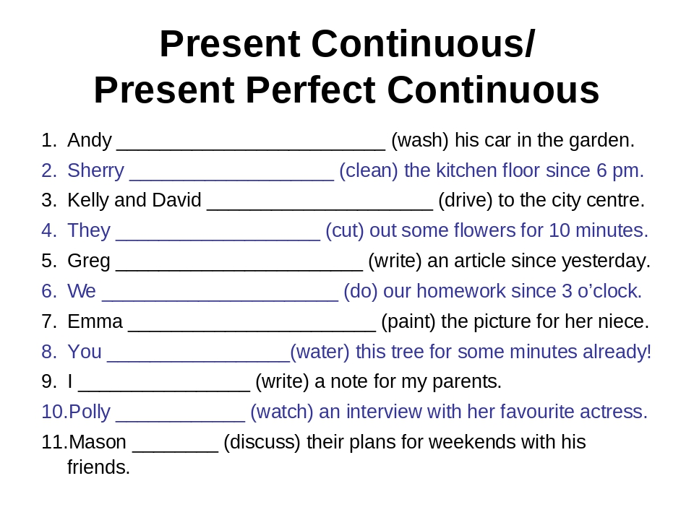

Task 1. Translate the text: “Tumblehome.”

Tumblehome is the narrowing of a ship's hull with greater distance above the water-line. Expressed more technically, it is present when the beam at the uppermost deck is less than the maximum beam of the vessel.
A small amount of tumblehome is normal in many designs in order to allow any small projections at deck level to clear wharves.
Tumblehome was common on wooden warships for centuries. In the era of oared combat ships it was quite common, placing the oar ports as far abeam as possible. This also made it more difficult to board by force, as the ships would come to contact at their widest points, with the decks some distance apart. The narrowing of the deck above this point made the boat more stable by lowering the weight above the waterline, which is one of the reasons it remained common during the age of cannon-armed ships.
It can be seen well in steel constructed warships of the early 1880's when the United States and most European navies began building steel warships.

Task 2. Ask as many questions as possible to the following sentences:
1. Modern CAD computer programs are usually used today to generate much more detailed and powerful computer models of the structure.
2. Preliminary designs may be started before enough information on a structure is available to perform a computer analysis.
3. Ship design criteria generally assume that all normal loads on the ship, times a moderate safety factor, should be below the fatigue limit for the steel used in their construction.
4. Very few ships ever see ultimate load conditions anywhere near their gross failure limits.
5. Steels typically have a fatigue limit, below which any quantity of stress load cycles will not cause metal fatigue and cracks failures.

Task 3.

.

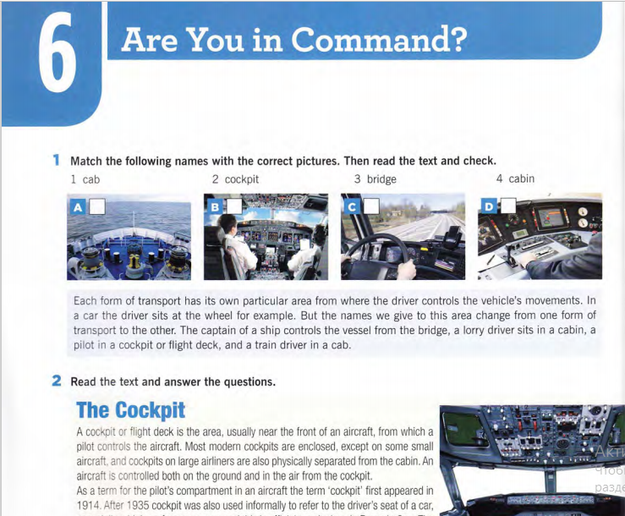
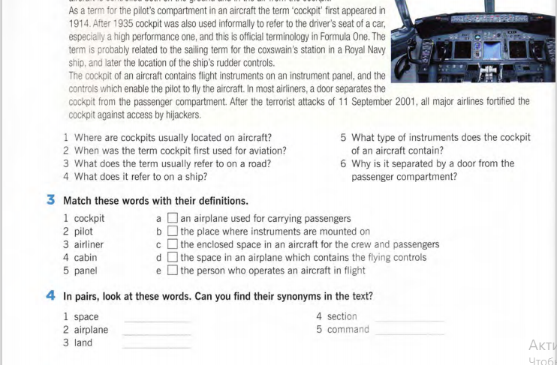

Read and remember.

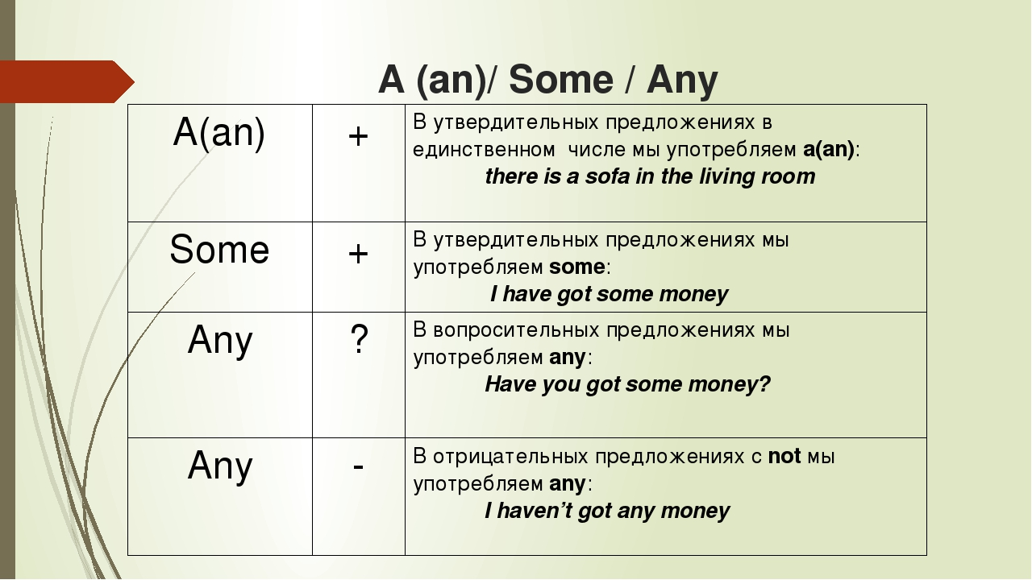

Task 1. Complete the exercise in writing with translation
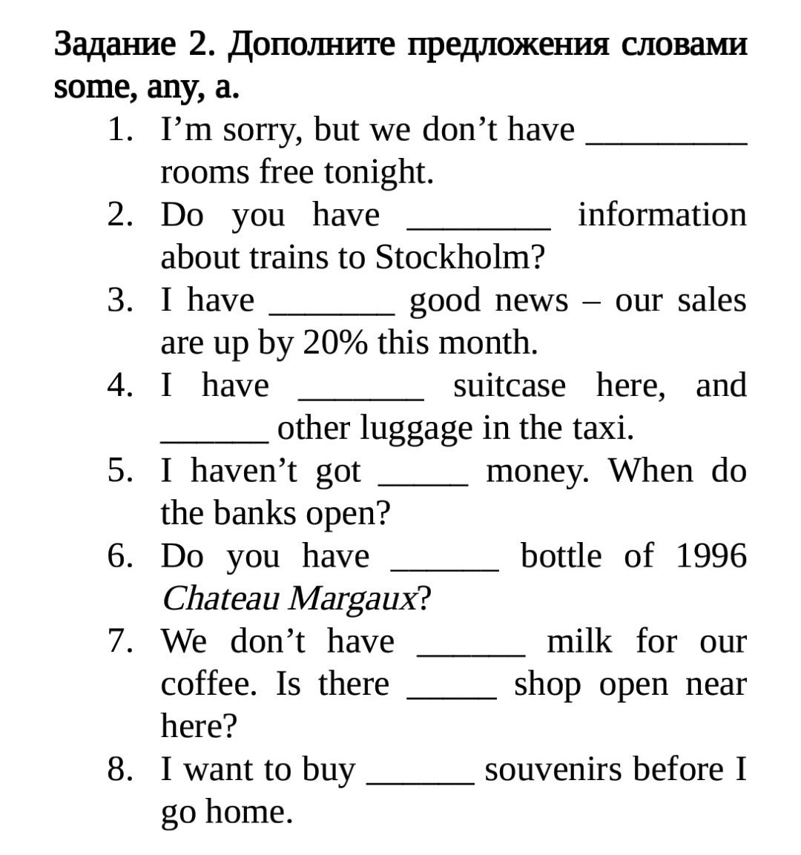

Task 2. Complete the exercise in writing with translation

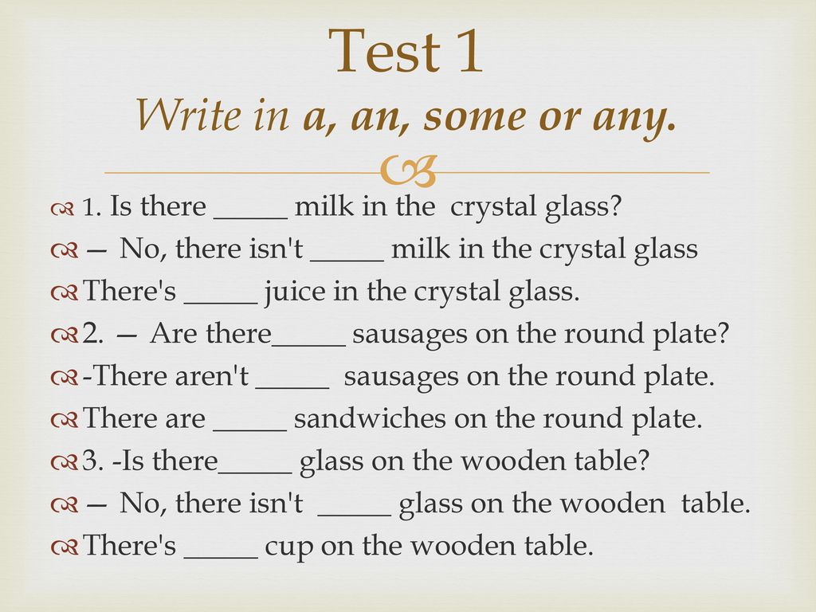

Task 3. Do tasks based on pictures (ex 5-6).

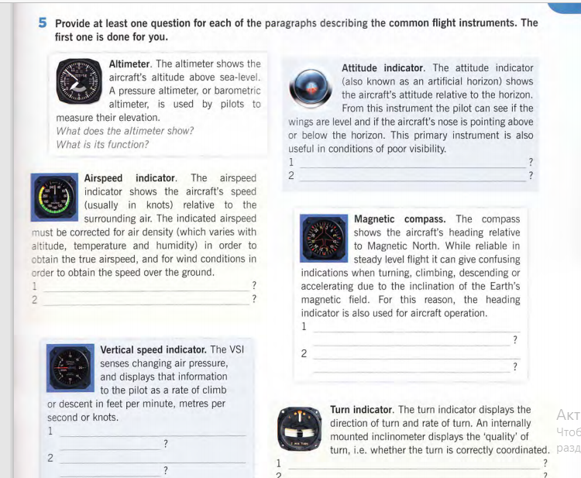

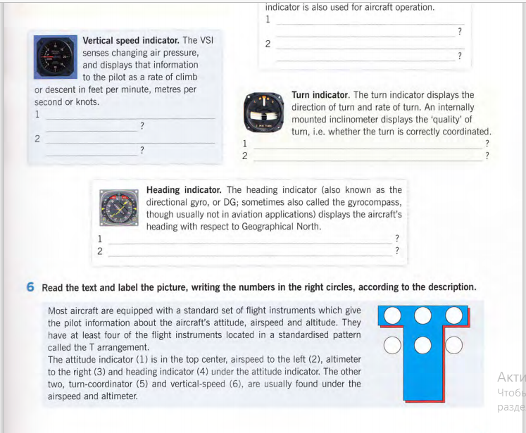

Task 1. Read the text and answer the questions.

The Signal Box
You are probably familiar with the small buildings standing next to railway lines, but possibly do not know what they are used for. These constructions are known as signal boxes or switch towers, and were fundamental for the development of the railway system. The signal box was first used in the mid-19th century, and was a space for signalmen to control the direction of trains and ensure the safety of passengers and vehicles. At first, this job was carried out manually by moving levers to move the track, but with the invention of electrical and electronic technology, the signalman's job changed radically. First, he was able to control much larger areas of track from a control panel, and could communicate directly with trains by radio or telephone, and later he was able to perform al l of these tasks by computer. Eventually, the signal box fell into disuse. Today most signaling is controlled centrally by very sophisticated computers, but for many years the simple signal box guaranteed safe rail travel al l over the world; and perhaps many of these little buildings still exist to remind us of their important role in the development of the railway system.

1. What was the purpose of the signal box?
2. Why are signal boxes no longer in use?
3. What innovations changed the job of the signalman?
4.Why do signa l boxes still exist?

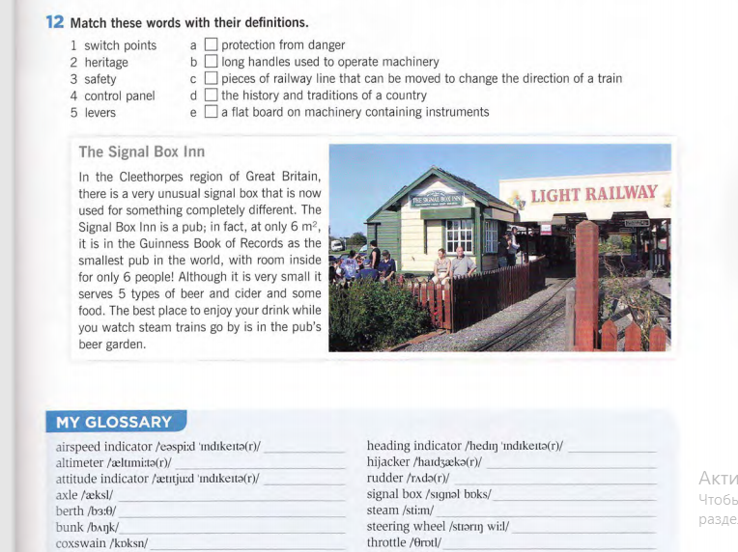

Task 1. Read and summarize.

Случаи употребления this, that, these и those
Местоимения this, that, these и those неспроста называются указательными, ведь мы используем их для того, чтобы указать на какой-то объект. Обратите внимание на особенность перевода указательных местоимений с английского на русский. Традиционно они переводятся так:
this — этот, эта, это
that — тот, та, то
these — эти
those — те
Однако в русском языке мы не делаем больших различий между местоимениями «тот» и «этот», «эти» и «те», в то время как для указательных местоимений в английском языке это принципиально важный момент — выбор между this, that, these и those зависит от ситуации.
Давайте посмотрим, в каких ситуациях могут употребляться указательные местоимения в английском языке. Для простоты понимания разделим употребление этих местоимений на три группы: указание на предмет или человека, указание на время и другие частные случаи.
1. Употребление указательных местоимений в отношении предметов или людей
Мы употребляем this, that, these и those, чтобы указать на конкретный предмет или человека. Выбор местоимения зависит от положения предмета или человека в пространстве.
Таблица употребления this, that, these и those:
Количество | Близко к нам | Далеко от нас
Один предмет/человек  (единственное число) | this | that
Несколько предметов/людей  (множественное число) | these | those
Правильное употребление this, that, these или those зависит от местоположения предмета/человека, о котором вы хотите сказать:
Look at this key! — Посмотри на этот ключ! (ключ находится близко к нам)
Is that cat over there yours? — Тот кот твой? (кот находится далеко от нас)
Will I need all these keys that are here on the table? — Мне понадобятся все эти ключи, которые лежат на столе? (ключи находятся близко к нам)
I’d like to feed those cats. — Я бы хотел накормить тех котов. (коты находятся далеко от нас)
2. Употребление указательных местоимений в отношении времени
Следующее правило употребления this или that, these или those зависит от времени, о котором мы говорим — настоящем, будущем или прошедшем.
Таблица употребления this, that, these и those:
Количество | Настоящее или будущее время | Прошедшее время
Один предмет  (единственное число) | this | that
Несколько предметов  (множественное число) | these | those
I will talk to the manager this week. — Я поговорю с менеджером на этой неделе. (текущая неделя)
We had a bad experience that day. — У нас был неприятный случай в тот день. (прошедший день)
Важно помнить, что дело не только в указании на конкретный временной отрезок (this week — эта неделя, that week — та неделя), а в описании ситуации в целом. Если говорим о прошедших событиях, используем that/those, если речь о настоящем или будущем — this/these. Обратите внимание на следующие примеры:
Listen to this. You’ll like it. — Послушай это. Тебе понравится. (текущая ситуация)
I lived in a nice hotel in Paris. I had found that hotel by chance! — Я жил в симпатичном отеле в Париже. Я нашел тот отель случайно! (прошедшее событие)
This ad sounds great. Let’s visit these outlets. — Эта реклама звучит прекрасно. Давай сходим в эти магазины. (будущее событие)
3. Беседа по телефону и знакомство
Когда мы представляем себя по телефону, используем this:
Hello! This is Ann Kerns. — Алло! Это Анна Кернс.
В разговоре по телефону, когда мы спрашиваем, кто говорит, употребляем that:
Hello! Who’s that? — Алло! Кто говорит?
Когда же мы представляем другого человека/людей, можем использовать this/these:
James, this is Jack and these are his sisters. — Джеймс, знакомься, это Джек, а это его сестры.
4. Выражение своего отношения к предмету/человеку
Мы можем использовать местоимения this и these, когда мы говорим о том, что нам приятно и что вызывает положительные эмоции:
I love these pictures on the wall. They make the room so cozy! — Мне нравятся эти картины на стене. Они делают комнату очень уютной!
Когда мы говорим о том, что нам неприятно, таким образом обозначая наше прохладное отношение, употребляем that или those:
What are you going to say to that sister of yours? — Ну и что ты собираешься сказать этой своей сестрице?
5. Избегаем тавтологии
Чтобы избежать повторения слов, в формальном английском используют местоимения that и those. Местоимение those может быть использовано по отношению к предметам, людям и животным, а местоимение that — только по отношению к предметам. Когда речь идет об одушевленном существе в единственном числе, используем the one.
The most important information is that given at the beginning of the book. — Наиболее важная информация — та, что в начале книги. (that = the information)
There is a possibility of scuba diving for guests. Those interested can ask for further information at the reception. — Для гостей предусмотрена возможность заняться подводным плаванием с аквалангом. Те, кто заинтересован, могут обратиться за подробной информацией на стойку регистрации. (those = guests)
— Have you met Mrs Smith?
— The one who works with Jeremy? (the one = Mrs Smith)
— Вы встречали миссис Смит?
— Ту, которая работает с Джереми?
6. Усиление значения прилагательных и наречий
В разговорном английском вы можете встретить указательные местоимения this, that, these и those перед прилагательным или наречием в значении «такой», «так». В нормативном английском в этом значении следует использовать только so. Давайте сравним:
I didn’t realise it was going to be this cold. — Я не думала, что будет так холодно. (разговорный английский)
If your friend’s that beautiful, why don’t you marry her? — Если твоя подруга такая красивая, почему ты не женишься на ней? (разговорный английский)
It was so cold that I couldn’t feel my fingers. — Было так холодно, что я не чувствовал своих пальцев. (нормативный английский)

Task 2.
Choose the correct word and translate
This / These trousers are black.
That / Those shirt is very nice.
That / Those shoes are comfortable.
This / These skirt is old.
This / Those T-shirt is my brother's.
That / Those T-shirt is very small.

Choose the correct word and translate (this/these)
Take _______ trousers.
Take _______ sweater.
Don't take _______ bag.
Don't take _______ shorts.
Take _______hat
Take _______scarf.
Don't take_______ boots.
Take _______ shoes.

Choose the correct word and translate
This /These is a car.
That / Those are planes.
Those /That is a whale.
That / Those are sharks.
This / These is my guitar.
That / Those is an island.
Task 3. Read an example of enquiry letter.
LCM Corporation
1239 Vernison Ave.,
Madison, Wisconsin
Dear Sirs, You were recommended to us by Mr. Steve Birdman from A&ATK Ltd. Our company is a new subsidiary of the JPMorgan Chase. We are in the market for very substantial quantities of computers for the next month. We would be grateful if you could send us your catalogue with more detailed description of your computers. We would like you to inform us about discounts that you provide and terms of delivery. We would also like to know if it is possible to make an order online. Thanking in advance for your help. We look forward to hearing from you.
Yours faithfully,
Nicholas Brown
Executive director

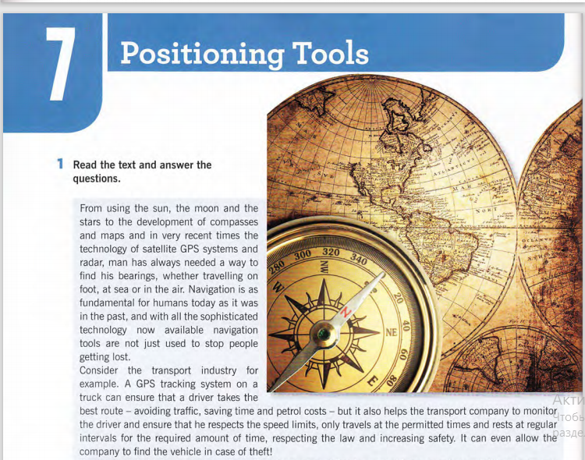
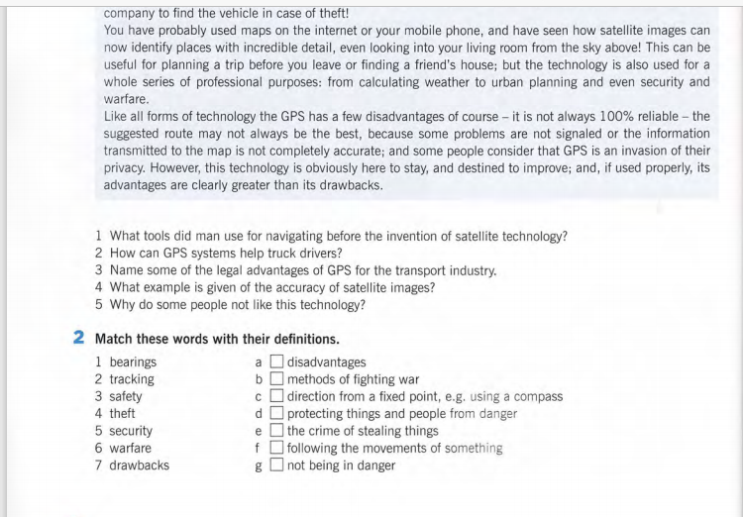

Task 2. Read and remember.

So и such, переводятся «так, такой»
Употребление местоимения such.
Вот несколько правил, которые необходимо запомнить:
Местоимение such употребляется перед существительным в значении «такой». При этом после местоимения such исчисляемые существительные в единственном числе употребляются с неопределенным артиклем, а исчисляемые существительные во множественном числе и неисчисляемые существительные употребляются без артикля.
Схемы употребления:
Such + (a/an) + исчисляемое существительное
I didn’t expect such an apartment. – Я не ожидал, что квартира будет такой классной.
Such + неисчисляемое существительное / существительное во множественном числе
They were not prepared for such weather. – Они были не готовы к такой погоде.
Обратите внимание: если после местоимения such не стоит существительное, то это местоимение означает «таковой».
Such is life. – Такова жизнь.
Such were the results of his trip abroad. — Таковы были результаты его поездки за границу.
Местоимение such употребляется в словосочетании such as — «такой как (такие как)».
Some sports, such as motor racing, can be dangerous. – Некоторые виды спорта, такие как мотогонки, могут быть опасны.
Разница между so и such.
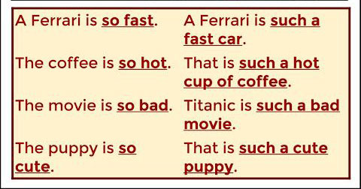
Очень часто возникают трудности при выборе между местоимением such и наречием so. Для того, чтобы сделать правильный выбор необходимо принимать во внимание следующие факторы.
Such всегда относится к существительному, перед которым может стоять прилагательное.
You have such a tiny kitten! – У тебя такой крошечный котенок!
So относится к прилагательному или наречию, после которых не следует существительное.
She is so happy today. — Она сегодня такая веселая!
Не gets up so early every day! – Он встает так рано каждый день!
ЗАПОМНИТЕ:
Such может употребляется только с местоимением a lot of + существительное.
She has such a lot of hats! - У нее так много шляпок!
So употребляется только с местоимениями many / much / little / few + существительное
How did he make so much money? - Как он смог заработать так много денег?
Запомните следующие выражения:
So long но: such a long time (так долго)
So far но: such a long way (так далеко)
После such и so не употребляется инфинитивная КОНСТРУКЦИЯ.
These trainers are so expensive for me to buy. – Эти кроссовки такие дорогие для меня, чтобы купить. (так нельзя!!!)
Вместо нее в сложносочиненных предложениях используются such и so в комбинации с союзом that (что) как средство усиления.
These trainers are sо expensive that I can’t buy them. – Эти кроссовки такие дорогие, что я не могу купить их.
The rain was so strong that we couldn’t walk. — Дождь был такой сильный, что мы не могли идти.
Инфинитивную конструкцию следует употреблять только после too и enough:
These trainers are inexpensive for me to buy.
Давайте рассмотрим таблицу разницы в употреблении между so и such.
SUCH | SO
Such + неисчисл.сущ.  Such weather | So + прилагательное  So good
Such + (a/an) + исчисл. сущ.  Such a day | So + прилагательное + (that)  So good that
Such + сущ. во мн. Числе  Such days | So + наречие  So well
Such + прил. + неисчисл сущ.  Such wonderful weather | So + наречие + (that)  So well that
Such + (а/ап) + прил. исчисл. сущ.  Such a nice day | So + many / much / little / few /
Such + прилагательное + сущ. во множ. числе.  Such nice days | So + many / much / little / few + сущ. (словосоч.) + (that)
Such + (а/ап) + прил. + сущ. + that
Such + a lot of + сущ. во множ. числе / неисч. сущ
Such a lot of rain
Таким образом, если подытожить вышесказанное, можно сделать вывод, что so стоит перед прилагательным, а such – перед существительным или фразой, где главным словом является существительное.
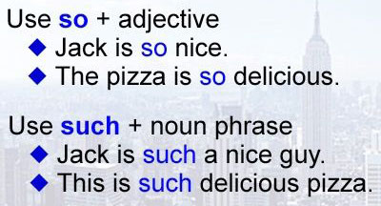

Упражнение 1. Вставьте so, such (a / an), спишите и переведите письменно.
My Dad was ___________ angry that I knew I’d better disappear for a while.
The journey was _________ long, that we wanted to return.
They were __________ beautiful earrings that I decided I had to get them.
It was ____________ windy that they couldn’t stand up!
Her pies were ___________ delicious, that I asked for another helping.
They are _________ noisy neighbors that we can’t sleep at night.
They had ___________ wonderful holiday in Italy.
It was ___________ waste of time!
The film was _______ boring!
The water in the rivers is ________ dirty.
That had __________ strong effect on me!
She had ____________ bad headache that she went to lie down for a while.
It was ___________ lovely party!
He is __________ interesting person!
Everyone had __________ good time when we went cycling that we agreed to go again.
Edward and Rose used to be __________ good friends.
The tornado was ___________powerful that the town was destroyed.

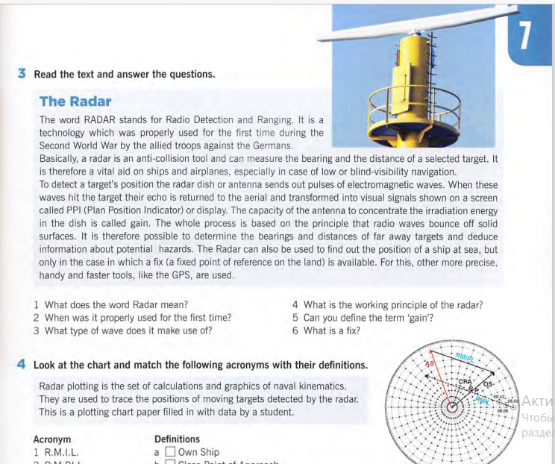

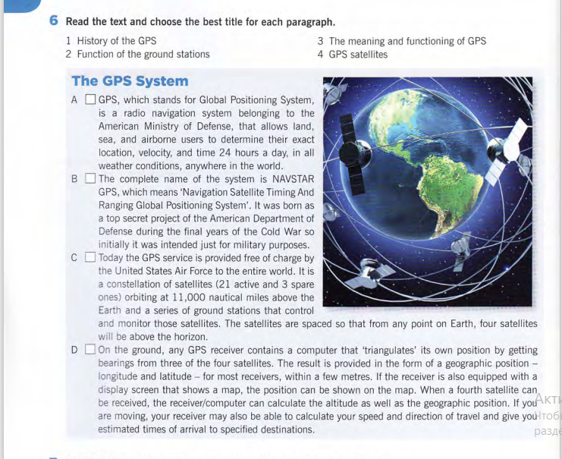
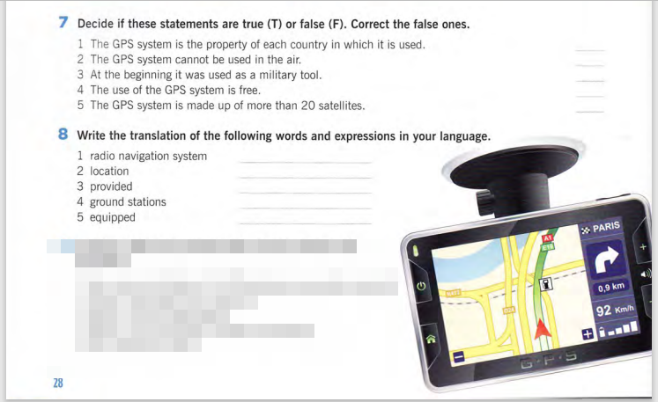
Task 2. write off the sentences by choosing the appropriate word and translate them in writing.
Such / such a (an) / so
Helen has_____ good sense of humour.
You shouldn’t let_____ small child watch TV____ much.
The weather is ____nice today.
John is ____interesting to talk to.
Science is changing____ quickly.
I want to do___ many different things.
She got ___shock that she couldn’t say a word.
I was__ excited that didn’t utter a word.
I haven’t seen her for___ long.
I haven’t seen her for___ long time.
Why did you buy___ book?
They are__ nice people.
It was a great holiday. We had ___ good time.
The food in the hotel was ___awful. I’ve never eaten___ awful food.
She’s got___ lovely hair!
We had to pay ___high price for coffee in London.
He wears ___nice clothes.
I think she works too hard. She looks__ tired all the time.
I can’t decide what to do. It’s __ problem.
They worked___ quickly that there were no time for talking.

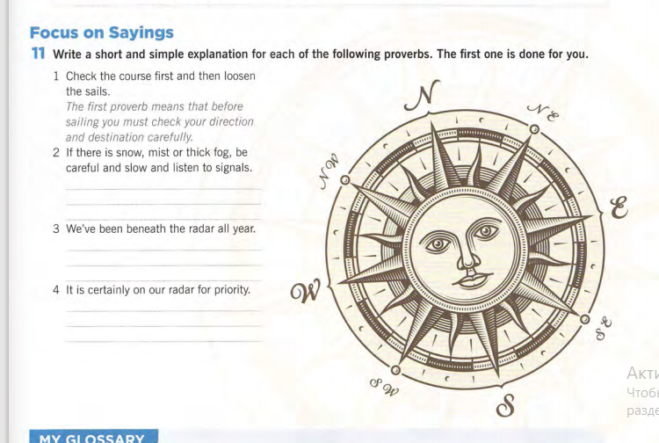
12 Copy words completely, translate and memorize
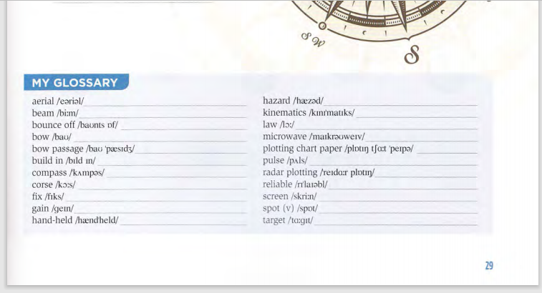

Task 1. Read summarize and remember.

Примеры употребления английских многозначных глаголов

Одним из самых многозначных глаголов является to get.

Примеры значений to get:

Зачастую в сочетании с местоимением или существительным переводится «получать»:
I have got his gift. – Я получила его подарок.
Если после get следует прилагательное, глагол обычно имеет значение «становиться»:
He got annoyed after that meeting. – Он стал раздраженным после той встречи.
Используется и в значении «покупать что-либо»:
We got this dress for our moth­er. – Мы купили это платье для нашей мамы.
Приносить (что-либо для кого-то):
I’ll get you a cup of tea. – Я принесу тебе чашку чая.
Сделать, закончить (справиться с какой-то работой):
She’ll get the arti­cle by morn­ing. – К утру она закончит статью.
Уговорить (настоять на том, чтобы кто-либо сделал что-то):
He got her to work in his com­pa­ny. – Он уговорил её работать в его компании.
Переносить (что-либо), сменять (профессию, занятие):
I want to get the arm­chair to the bed­room. – Я хочу перенести кресло в спальню.
He got to court of law last year. – Он начал работать в суде в прошлом году.
Добираться, приезжать:
It takes three hours to get to the rail­way sta­tion. — Необходимо три часа, чтобы добраться до железнодорожной станции.
Зарабатывать
She got USD 15 000 this year. – Она заработала 15 000 долларов в этом году.
Понимать
I didn’t get the top­ic. – Я не поняла тему.
Глагол to take:

Взять, брать
Ann took your pen­cil. – Анна взяла твой карандаш.
Пить, принимать пищу
It’s use­ful to take some water before meal. – Полезно выпить немного воды перед едой.
Ловить, поймать на месте преступления
My friend and I like to take fish. – Мой друг и я любим ловить рыбу.
Сесть (в транспорт), занимать место
Jonh takes bus every evening. – Джон садится на автобус каждый вечер.
Глагол to keep:

Хранить
I keep my copy­books in a book­case. – Я храню свои тетради в книжном шкафу.
Сохраняться, держаться
The weath­er keeps warm. – Погода держится теплой.
Вести
Father keeps house in our fam­i­ly. – Отец ведет хозяйство в нашей семье.
Miran­da does not like to keep a diary. – Миранда не любит вести дневник.
Продолжать
She kept dis­cussing this theme. – Она продолжала обсуждать эту тему.
Глагол to have

Многозначный глагол to have, находится под воздействием слов, стоящих после него и влияющих на его значения

Если после have стоит существительное, обычно его значением является «иметь»
I have this col­lec­tion of books in my library. – Я имею эту коллекцию книг в своей библиотеке.
Переводится «мочь», «хотеть», «быть в состоянии», если после to have стоит существительное и инфинитив
I have a task to do you. – Я хочу, чтобы ты выполнил задание.
They have a pos­si­bil­i­ty to help you. – Они могут помочь тебе.
To have значит «надо», «нужно», если после него следует инфинитив
You have to come to classes every day. – Ты должен приходить на уроки каждый день.
Если после have следует глагол в 3‑й форме, это указывает на Per­fect Tens­es (Завершенные времена). Данная группа времен нужна для того, чтобы указать на то, что действие происходит (произошло или произойдёт) перед каким-либо другим действием. В таких случае have является вспомогательным глаголом и не переводится на русский язык.
When we arrived, they had just left. – Когда мы приехали, они только что уехали.
Глагол to make

Делать
She must make a telephone call. – Она должна сделать телефонный звонок.
Создавать
My mom made a cake. – Моя мама сделала торт.
Причинять
The chil­dren made such a mess in a sit­ting room. – Дети сделали беспорядок в гостиной.
Заставить кого-то сделать что-то
He can’t make her learn, if she doesn’t want to. – Он не может заставить её учиться, если она не хочет.
Стать
I think she’ll make a good lawyer. – Я думаю, она станет хорошим адвокатом.
Зарабатывать
Mike makes $70 000 a year as an engineer. – Майк зарабатывает 70 000 долларов в год, работая инженером.
Кроме перечисленных значений, все эти многозначные глаголы имеют еще по нескольку таковых, используемых только в неформальном разговоре.

Task 2. Translate the sentences, paying attention to the ambiguity of the highlighted words:
Let’s play a game that called Alias.
My favorite song is playing on the radio at the moment.
Turn right at the next street.
I’m on the right.
I’m always right.
Their house was damaged by the fire.
He was fired on the last week.
She broke her word to love me forever and left me.
I fell and broke my leg.
Can you break a hundred dollars, please?
Look at the face and tell me what time is it..
Let’s put a smile on that face.

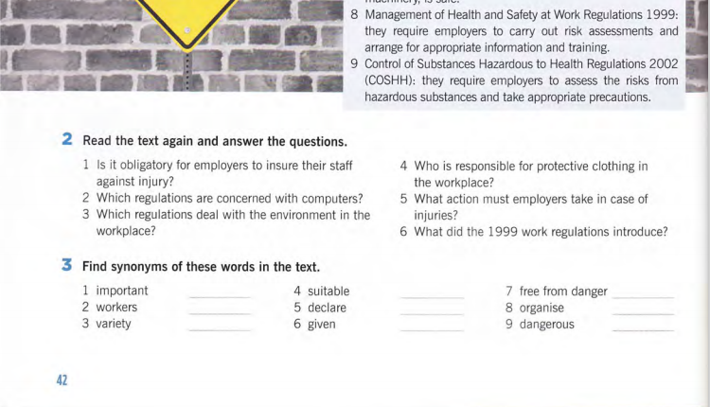

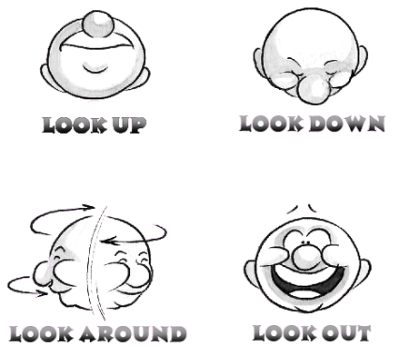
Task 1. Read and remember.
Примеры многозначных слов
Давайте на примерах разберем, что же это за слова и как правильно понять их смысл. Вот некоторые из них.
DATE
a date (сущ.)– дата
What is the date today? Какой сегодня день (в смысле, какое сегодня число)?
Это самое известное значение, но есть и другие.
a date (сущ.) – свидание
to date (глагол) – 1. назначать свидание, 2. встречаться (в значении «встречаться с девушкой), 3. датировать, 4. вести начало, 5. считать
I’ve been dating this girl for a year. Я встречался с этой девушкой целый год.
ВАЖНО! Не путать глагол to date с глаголом to meet (встречать).
The guide meets tourists at the airport. Гид встречает туристов в аэропорту.
BED
a bed (сущ.) – кровать
Это самое известное значение, но есть и другие.
a bed (сущ.) – 1. квартира, 2. клумба, 3. русло реки

BANK
a bank (сущ.) –банк
Это самое известное значение, но есть и другие.
a river bank — берег реки, речной берег
ВАЖНО! Берег моря — seaside, seaboard, sea, seacoast.
FAST
fast (прил.) – быстрый, скорый стремительный
fast train – скорый поезд
fast car – быстрая машина
I’ll be fast – Я скоро вернусь, я быстро (разг.), я мигом (разг.)
Это самое известное значение, но есть и другие.
a fast (сущ.) – пост (религиозный)
to fast (гл.)– поститься, соблюдать пост
fast (наречие) – быстро, крепко, прочно
Например, to be fast asleep – крепко спать
She was fast asleep. Она крепко спала.
WELL
well (нар.) – хорошо
My son sings well. Мой сын хорошо поет.
well (прил.) – здоровый, пребывающий в добром здравии, благополучный
-How are you? Как ты (как твои дела)?
— I am well. Я в порядке (я здоров).
well (сущ.) – добро, процветание
They wished their children well. Они желали своим детям добра.
Все вышеперечисленные слова имеют один смысловой корень. Однако, well имеет еще одно абсолютно иное значение.
a well (сущ.) – колодец, скважина (нефтяная)
Кроме всех перечисленных значений, слово well является аналогом русского вводного слова «ну».
Значение глагола в зависимости от предлога
В английском языке есть ряд глаголов, которые без предлога имеют одно значение (обычно самое распространенное и хорошо известное), а с предлогом, который ставится после глагола, другое значение. Значений может быть так много, что они будут занимать в словаре не один столбик.
Например, рассмотрим глагол to give.
to give — давать
to give up – падать духом
to give away – раздавать, дарить
Одна из частых ошибок студентов – это заучивание первого или нескольких первых значений такого глагола. Обычно студенты открывают словарь, видят первое значение, запоминают его, а заучиванию предлогов не уделяют должного внимания. А зря! Не зная перевод выражения «give up», сложно будет понять фразу
«Don’t give up!» Не падай духом!
Если смысл значения give away можно понять, рассуждая логически (away – прочь, give away – дословно «отдавать прочь», то есть раздаривать, раздавать), то в случае с другими предлогами догадаться о значении глагола затруднительно.
Как быть, если срочно нужно понять смысл фразы, но не знаешь всех значений слова?
Способ логический
Если вы не знаете перевод слова, или знаете перевод, но видите, что он не подходит по смыслу, действуйте следующим образом. Сначала определяем, какой частью речи является слово. Это можно понять из того, на каком месте слово стоит в предложении. Как известно, в английском предложении порядок слов строго определен. Сначала идет подлежащее, затем сказуемое, затем дополнение. Обстоятельство всегда ставится в конце предложения, в редких случаях в самом начале. В зависимости от положения слова в предложении определяем, какой частью речи оно является.
Также существуют другие признаки, по которым можно отличать одни части речи от других. Например, отличить глагол от существительного можно при помощи суффиксов.
У большинства существительных в отличие от других частей речи есть артикль. Существительные могут стоять в единственном или множественном числе. Это еще одно отличие.
Есть определенные признаки и для прилагательных.
У наречий также есть свои признаки, по которым можно понять, что это именно наречие.
После того, как мы правильно определили часть речи, читаем предложение и обязательно обращаем внимание на контекст. Проанализировав смысл фразы, часто можно без словаря догадаться о значении слова.
Например, рассмотрим слово crane. Самое известное его значение – подъемный кран. Кроме этого, crane имеет и другие значения: журавль (птица), журавль (колодезный), журавлик (оригами), журавлиный.
Допустим, нам нужно перевести следующую фразу.
They get water from the well with a crane.
Естественно, первое значение, которое приходит в голову – подъемный кран. Получается, что люди достают воду из колодца при помощи подъемного крана. С первого взгляда ясно, что перевод неверный. При помощи чего люди достают из колодца воду, и что похоже на подъемный кран? Это колодезный журавль. Становится понятно, что перевод фразы следующий:
«воду из колодца достают при помощи колодезного журавля».
Способ творческий,
хотя доля логики в нем также присутствует.
Встречаются слова, которые на английском звучат одинаково, но имеют абсолютно разные значения и в английском, и в русском языке. Однако, происходят они от одного общего слова, которое по смыслу их связывает. Давайте рассмотрим пример.
DRAUGHT (сущ.) – 1. сквозняк, 2. шашки
На первый взгляд, это два совершенно разных слова, ничем не связанных между собой. Но это не так. Оба слова связаны с действием «тянуть», «тащить» (to draw). Сквозняк – это поток воздуха, который тянется из одного помещения в другое. Когда мы двигаем шашку по доске, мы тоже ее тащим, тянем. Вот и получается, что оба эти слова связаны общим по смыслу глаголом.
SUIT (сущ.) – 1. костюм, 2. масть в картах.
Кажется, слова совершенно разные по смыслу. Однако, при анализе можно найти общее – оба слова образованы от глагола to suit – подходить, устраивать (по фасону, цвету, размеру, цене и т.п.)
Костюм – это предметы одежды, которые подходят друг к другу. Масть – это совокупность карт, помеченных одним и тем же знаком, подходящих друг к другу по этому признаку.
Получается, что оба слова связывает глагол to suit, и их смысл надо искать именно в значении глагола.
Как запомнить большое количество значений слова?
Способ перевода.
Когда мы переводим с английского языка на русский и наоборот, то невольно повторяем синонимы, подбираем значение, которое лучше подходит по смыслу. При этом слова постоянно «прокручиваются» в памяти. Происходит постоянное повторение слов. Процесс перевода не дает памяти «вычеркивать» старые слова, и заставляет постоянно повторять и старые, и новые.
Способ запоминания в контексте.
Слова стоит заучивать не сами по себе, а с примерами и предлогами. Удерживать в памяти несколько значений слова проще, если мы образуем из них фразы, имеющие смысл. Используя такой способ запоминания, вы легко подберете нужное значение слова.
Используем толковый словарь.
Изучаем слово и его смысловое значение при помощи толкового словаря. Полезно использовать и англо-русский толковый словарь, и русско-английский. Так мозг будет работать с вариантом перевода с английского на русский и наоборот, а это очень полезно для запоминания слов.
Способ классический.
При запоминании слова задействуем все виды памяти – зрительную, слуховую, моторную. Для этого слово пишем и произносим на русском и английском. Сделать это нужно несколько раз. Кому-то достаточно 5 раз, кому-то больше. На следующий день выученные таким способом слова надо повторить.
Конечно, самый лучший результат дает сочетание этих способов.
В любом случае, какой бы из способов вы не выбрали, это облегчит процесс запоминания многозначных слов. Удерживая их в памяти, вы не будете допускать ошибок при переводе и избежите недопонимания при общении на английском. Также вы сможете без словаря читать любые книги и слушать аудио.

Task 2. Use suitable prepositions in sentences to form a phrasal verb

on up down out

Hurry … ! We’ll be late for the train. (Поторопись! Мы опоздаем на поезд.)
Come …! Wake … ! It’ 10 o`clock already. (Давай! Просыпайся! Уже 10 часов.)
I’ve got a headache. Could you turn the music … ? (У меня болит голова. Не мог бы ты сделать музыку потише?)
Your story isn’t true. You have made it … . (Твоя история лживая. Ты ее выдумал.)
You shouldn’t drop the litter here. Please, pick it … . (Тебе не следует бросать здесь мусор. Пожалуйста, подними его.)
I’ll try to find … the answer. (Я постараюсь разузнать ответ.)
You must sort … the problem with the electricity today. (Ты должен устранить проблему с электричеством сегодня.)
Put … all the fires before leaving the forest. (Потушите все костры перед тем, как уходить из леса.)
Clear … the bedroom when you have finished your games. (Уберитесь в спальне, когда закончите играть.)
Tom works … at the gym with great pleasure. (Том тренируется в спортзале с большим удовольствием.)
Hang … , I’ll take my bag and money. (Подожди, я возьму сумку и деньги.)
Go … , I’m listening to you very carefully. (Продолжай, я тебя очень внимательно слушаю.)
I do hope that you will come and help me tomorrow. Don’t let me … . (Я очень надеюсь, что придешь и поможешь мне завтра. Не подводи меня.)
His parents died, so his aunt brought him … . (Его родители умерли, поэтому его воспитала тетя.)
Why are they going to knock … this building? (Почему они собираются сносить это здание?)

